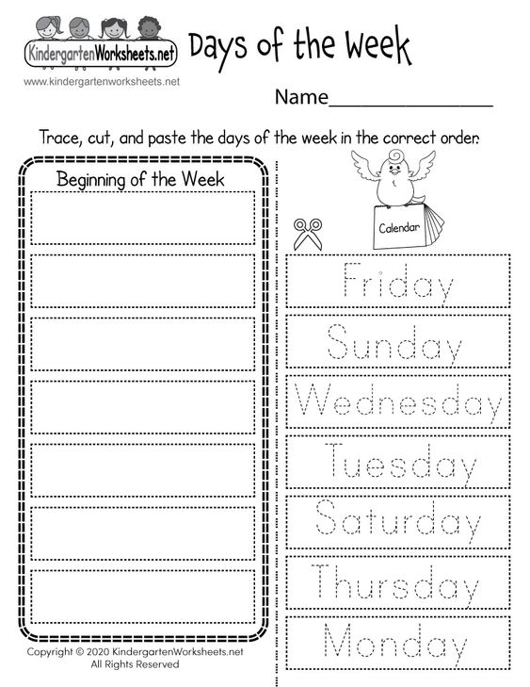

недеља

четвртак

субота

уторак

среда

понедељак

петак

дани у седмици

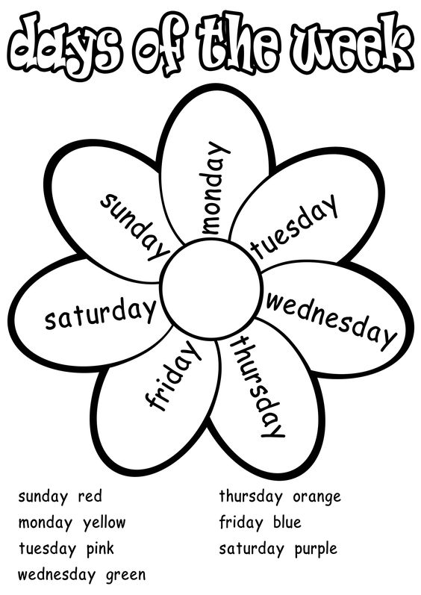

седмица

недеља

субота

петак

четвртак

среда

уторак

понедељак